|  |  |  |  |
| --- | --- | --- | --- |
| **序号（学号）：** | 222020335220177 | **实验成绩:** |  |



**西 南 大 学 人 工 智 能 学 院 专 业 课 程 实 践 报 告**

|  |  |
| --- | --- |
| **学年学期** | 2021-2022第二学年 |
| **课程名称** | 模拟电路 |
| **姓 名** | 严中圣 |
| **学 院** | 人工智能学院 |
| **专 业** | 智能科学与技术 |
| **班 级** | 3班 |
| **任课教师** | 李天舒 |

|  |  |  |  |  |  |
| --- | --- | --- | --- | --- | --- |
| **2022** | **年** | **4** | **月** | **25** | **日** |

|  |  |  |  |
| --- | --- | --- | --- |
| **实验项目** | **集成运算放大器的线性应用** | | |
| **实验成绩** |  | **教师签名** |  |
| **实验时间** | **2022.4.25** | **实验类型** | ☑**验证性 □设计性 □综合性** |
| **评语** | | | |
|  | | | |

**一、实验目的**：

1. 熟悉集成运算放大器的性能和使用方法;
2. 通过实验测试验证集成运算放大器的线性应用电路的基本理论。

**二、实验原理**：

1. 集成运算放大器的基本性质：实际运算放大器的性能比较接近理想运算放大器的性能，故在一般分析中将实际运算放大器看成理想运算放大器，按理想运算放大器来分析不会引起明显的误差。在分析中，经常引用下述两条基本结论：

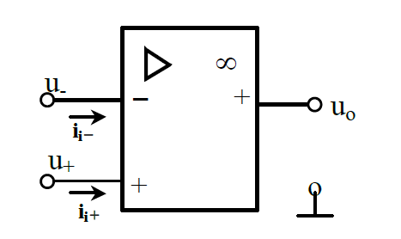

图1 集成运算放大器的输入电压和输入电流

1. 运算放大器的输入电流为零。理想运算放大器的输入阻抗为无穷大，因而不会从外部索取任何电流，即在运算放大器的同相输入端和反相输入端都不会有任何输入电流。因而： $i_{i+}=i_{i-}=0$
2. 运算放大器的差动输入电压为零。理想运算放大器的开环电压放大倍数 $A_{k}$ 趋近于∞，而输出电压 $u_{0}$ 是一个有限的数值，所以差动输入电压 $u_{+}-u_{-}=0$。
3. 由于集成运放大器有极高的开环放大倍数，容易引入深度负反馈，其输出几乎与运算放大器的参数及环境温度无关，只需改变其电路形式及外部所接元件的数值，即可赋予电路不同的功能。集成运放的线性应用电路就是运放工作在线性区的具有深度负反馈的电路。
4. 集成运放在使用时应注意的问题
5. 调零

集成运算放大器内部输入端电路采用的是差分电路结构，两输入端总有微弱的不平衡，使之存在输入失调电压和输入失调电流，致使由运放构成的直流放大器不能正常工作，交流放大器也会减小动态范围。因此一般运放外加调零电路以作补偿。调零时，首先要接好负反馈网络，并使用万用表直流电压的最小量程档监测运放输出端，再调节调零电位器进行仔细的调整，直至输出端电压为零。（在某些输出幅度不高的交流放大器和一些线性系统使用时，可以不调零。）

1. 保持输入端电路平衡

为避免产生误差，必须保持集成运放的两个输入端外接电路的平衡。即外接有效电阻相等。

1. 反相比例运算电路

反相比例运算电路原理图如图2所示。由于同相端接地， $u_{+}=0$，故反相端电位 $u_{+}≈u_{-}≈0$。其闭环放大倍数

$$A_{F}=\frac{u_{o}}{u_{i}}=-\frac{R_{F}}{R_{1}}$$

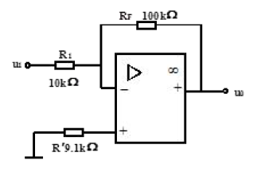即输出电压与输入电压反相，其比例大小由反馈电阻与反相端外接电阻决定。电路中R' 使运放输入端处于平衡状态，以减小失调及零点漂移。取 $R^{'}=R_{1}//R_{F}$，

图2 反相比例运算电路

由于是电压并联反馈，输入电阻小，适合于信号源内阻较小的情况。由于反相输入 $u_{-}≈u_{+}=0$，共模输入电压近似为零，此种电路对集成运放的共模抑制比要求不高。

1. 反相加法运算电路

电路原理图如图3所示，图中 $R=R_{1}//R_{2}//R_{3}$，是平衡电阻。其输出

$$u_{o}=-\left(\frac{u_{i1}}{R_{1}}\frac{u_{i2}}{R_{2}}\right)R_{F}$$

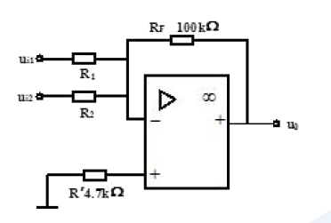

图3 反相加法运算电路

1. 同相比例运算电路

电路原理图如图4所示，图中 $R=R_{1}//R_{F}$，也是平衡电阻。该电路的闭环放大倍数为：

$$A= \frac{R_{1}+R_{F}}{R_{1}}=1+\frac{R_{F}}{R_{1}}$$

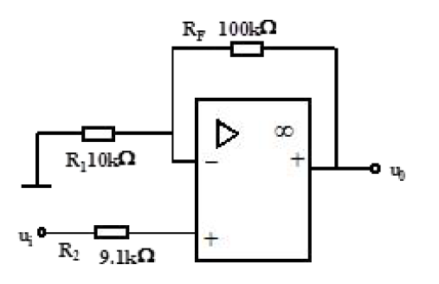

图4 同相比例运算电路

同相运算电路属于电压串联负反馈电路，所以输入电阻很高，适用于信号源内阻较大的情况。且因其 $u_{-}=u_{+}=u_{i}$，共模输入电压较高，故此种电路要选用共模输入电压范围大，共模抑制比高的集成运放。

1. 减法运算电路

电路原理图如图5所示。电路中同相输入电路参数与反相输入电路参数应严格保持对称。电路的输出电压为：

$$u_{o}=\left(u_{i_{2}}-u_{i_{1}}\right)\frac{R_{F}}{R_{1}}$$

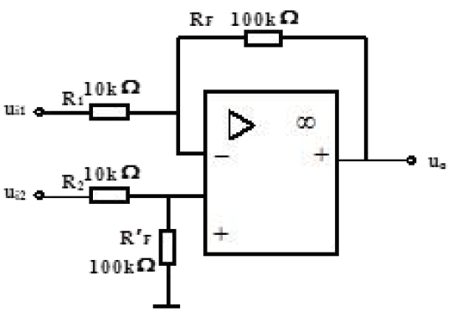

图5 同相比例运算电路

1. 反相积分电路

电路原理图如图6所示。其基本关系式为：

$$u_{o}=-\frac{1}{R_{1}C_{F}}\int{u_{i}}dt$$

当输入信号为正、负对称的连续方波时，输出信号为连续的三角波。若方波中含有直流成分，积分器就会处于饱和状态。故本实验在积分器输入端加了一个隔直电容器。图中R2的接入对直流信号构成负反馈，可减少输出端的直流漂移。

图6 反相积分电路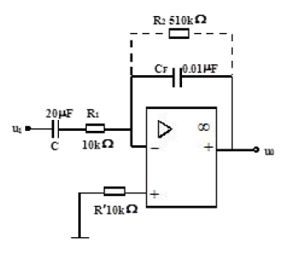

积分器中平衡电阻R'=R1。由于调零不可能很精确，未经补偿的失调电流及由失调电压在输入电路中产生的电流将对电容器CF充电，使输出电压仍随时间作缓慢变化，形成“积分漂移”。因此，应采用失调和温漂都较小的集成运放来构成积分器。

1. 微分电路

电路原理图如图7所示。其基本关系式为：

$$u_{o}=-R_{F}C_{1}\frac{du_{i}}{dt}$$

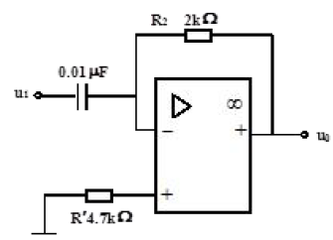当输入电压 $u_{i}$ 为矩形波时，微分器的输出电压 $u_{o}$ 是正负相间的尖脉冲。

图7 微分电路

**三、实验仪器及设备**：

* 电路电子实验箱一台
* 双踪示波器一台
* 数字万用表一台
* 函数信号发生器一台

**四、实验内容**：

1. 反相比例运算电路
2. 调零：按图2接好线路，再将输入端接“地”，调节调零电位器，使 $u_{o}＝0$。
3. 测直流放大倍数使输入直流电压 $u_{i}$ 为±0.5V、±1.0V，测出相应的 $u_{O}$ 之值，填入表1内，计算闭环电压放大倍数 $Ａ{}_{F}$。
4. 输入 $u_{i}$ ＝±1.5V，测出其 $u_{O}$ 值，填入表1内，分析此时运放处于什么状态?

|  |  |  |  |  |  |  |  |
| --- | --- | --- | --- | --- | --- | --- | --- |
| $$u_{i}\left(V\right)$$ | +1.5 | +1.0 | +0.5 | 0.0 | -0.5 | -1.0 | -1.5 |
| $$u_{O}\left(V\right)$$ | -9.9513 | -9.9416 | -9.8547 | 0.0001 | 9.8470 | 11.2809 | 11.3787 |
| $$A_{F}$$ | -6.6342 | -9.9416 | -19.7094 | —— | -19.694 | -11.2809 | -7.5858 |

表1 反相比例运算表

可以看到电压被反相放大了10倍左右，这符合理论依据，而当电压略大时，超过了放大电路的动态范围，电路处于截止或饱和状态，故电压值趋于饱和。

1. 反相加法运算电路

反相加法运算电路如图3所示。设计一个反相加法器，使之能完成 $u_{0}＝-（5u_{i_{1}}+2u_{i_{2}}）$ 的运算。

根据加法放大倍数，我们设定R1=20，R2=50，但由于无50 $kΩ$ 电阻，我们使用51 $kΩ$ 电阻代替，为了防止电压值趋于饱和，我们调整了输入信号的大小，设定 $u_{i_{1}}=-5mV,u_{i_{2}}=5mV$，测量得到输出信号大小为16.05 $mV$，近似满足加法电路理论设计结果。

|  |  |  |  |  |
| --- | --- | --- | --- | --- |
| $$u_{i_{1}}\left(V\right)$$ | $$u_{i_{2}}\left(V\right)$$ | $$u_{O}\left(V\right)$$ | 计算值 $u_{O}\left(V\right)$ | 相对误差(%) |
| -0.0050 | 0.0050 | 0.01605 | 0.01561 | 2.8187 |

表2 加法运算电路数据记录

1. 同相比例运算电路
2. 按图4接好线路，将输入端接地，调零。
3. 在输入端分别加上±0.5V，±1V 的直流电压，测出相应的输出值，填入表3内，计算放大倍数ＡF。根据表中之值作出其直流电压传输特性曲线 $u_{o}＝f\left(u_{i}\right)$，测量此时的 $u_{+}、u_{-}$，并验证是否有 $u_{+}≈u_{-}＝u_{i}$?

|  |  |  |  |  |  |
| --- | --- | --- | --- | --- | --- |
| $$u_{i}\left(V\right)$$ | +1.0V | +0.5V | 0.0V | -0.5V | -1.0V |
| $$u_{O}\left(V\right)$$ | 11.2864 | 10.9576 | 0.0003 | -9.9318 | -9.9446 |
| $$A_{F}$$ | 11.2864 | 21.9152 | —— | 19.8636 | 9.9446 |

表3 加法运算电路数据记录

可以看出输入信号被同相放大了十倍左右，但由于器件过早的趋于饱和，在电压改变时输出信号已趋于饱和。经测量验证， $u_{+}≈u_{-}＝u_{i}$。

1. 减法运算电路
2. 按图5接好线路，将两信号输入端接地，调零。
3. 使 $u_{i_{1}}=+1V;u_{i_{2}}=+0.5V$，测出相应的 $u_{O}$ 之值，填入表4内，并与计算值比较。

由于原给电压过大，趋近饱和，我们调整了输入信号的电压大小： $u_{i_{1}}=+4mV;u_{i_{2}}=+2mV$，相应结果见下表。

|  |  |  |  |  |
| --- | --- | --- | --- | --- |
| $$u_{i_{1}}\left(V\right)$$ | $$u_{i_{2}}\left(V\right)$$ | $$u_{O}\left(V\right)$$ | 计算值 $u_{O}\left(V\right)$ | 相对误差(%) |
| 0.0040 | 0.0020 | -0.0205 | -0.0200 | 2.5000 |

表4 减法法运算电路数据记录

1. 反相积分电路
2. 按图6接好线路，从函数信号发生器输入频率为1kHz、幅值0.5～1V 的方波信号(无函数信号发生器时，用双踪示波器的校验信号代替，其频率为1kHz，幅值为0.6V)。
3. 用双踪示波器观察 $u_{i}$ 与 $u_{o}$ 波形，并用坐标纸将其描下。说明它们的函数关系。

输入和输出信号波形如下所示：

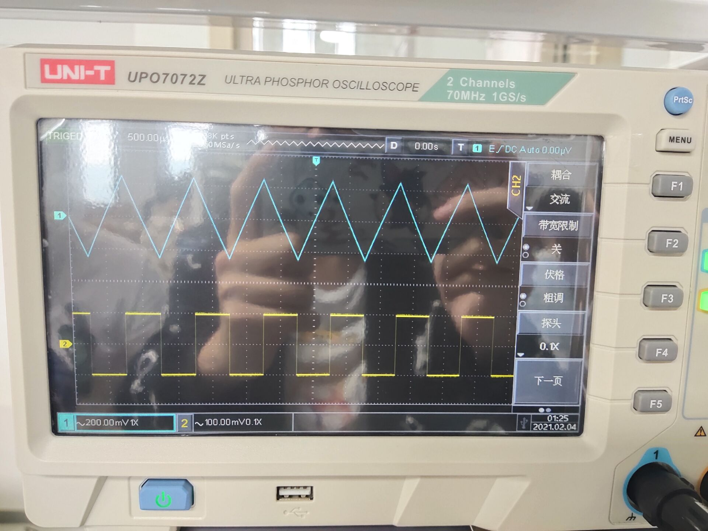

图8 反相积分电路输入方波信号输出信号波形图

1. 去掉电阻R2，观察输出波形的变化。

输出波形见下图：

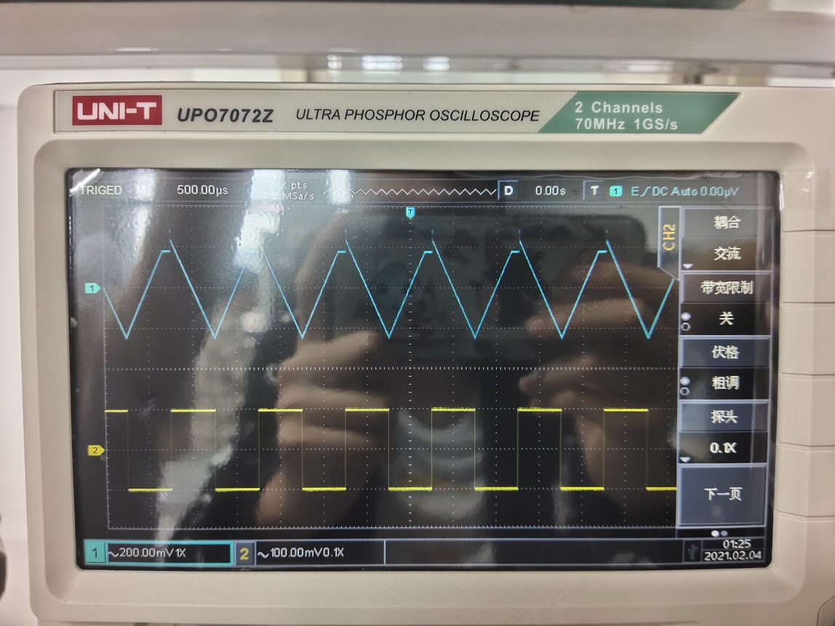

图9 反相积分电路输入方波信号输出信号波形图（去掉电阻R2）

可以发现，当并联一个电阻值很大的电阻时，可以为失调电压提供一个小的直流负反馈，进而消除直流电压对输出信号的影响。故R2可以解决三角波底部失真的问题。

1. 微分电路
2. 按图7接好线路。
3. 输入1KHz、0.5V(或1V)方波信号，用示波器观察 $u_{i}$ 及 $u_{o}$ 的波形并将其画在坐标纸上，标明 $u_{i}$、 $u_{o}$ 的幅值(用示波器测量)。

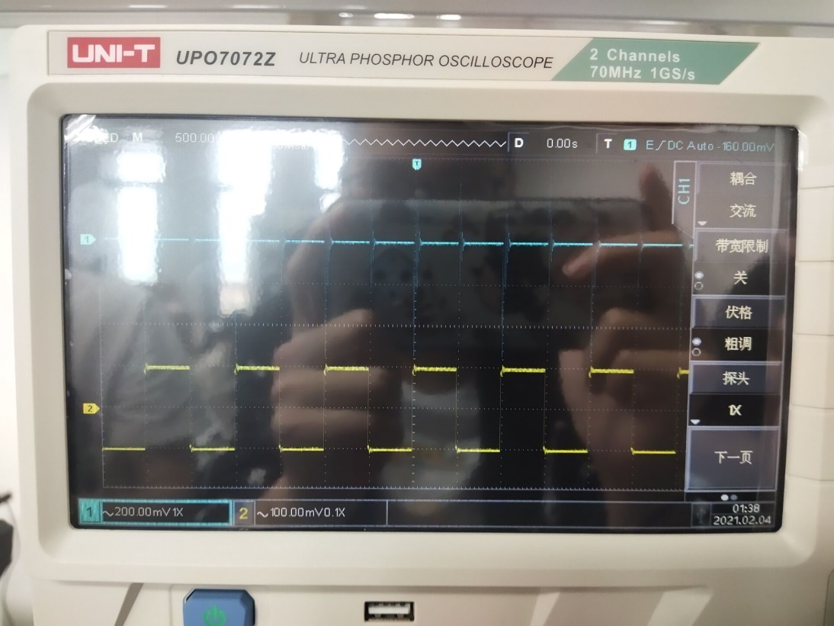

图10 微分电路输入方波信号输出信号波形图

测量幅值大小为： $u_{i}$ 的幅值为200mV， $u_{o}$ 的幅值为140mV。

**五、思考与总结**：

思考题

* + 1. 为什么运放的线性应用电路必须在闭环状态下工作?运放输出电压的最大可能值约为多少?
    2. 闭环运行有自动调节能力，会让输出更稳定；
    3. 与开环相比，闭环最大好处就是实现自动控制，可以将输出稳定在某个范围内，即便输入发生了很大变化，输出也就只变一点点；
    4. 在正反馈条件下，组成闭环后可以大幅提高系统的灵敏度，反应更快更敏感。

最大可能值约为供电电压。

* + 1. 运放工作前是否都要调零?

根据精度要求，精度要求较低时无需调零。

* + 1. 什么叫虚地？虚地点对地的电位是多少？

在反相输入时，由于同相输入端（经电阻）接地，根据“虚短”概念，反相输入端电位也为零，可认为反相输入端N虚假接地，所以，称反相输入端为“虚地”。对地电位为0。